1.0.26地面站功能修改

1. 航测功能

主界面未显示测区（红色框）

航测航线执行时，引导航线处依旧会执行拍照命令

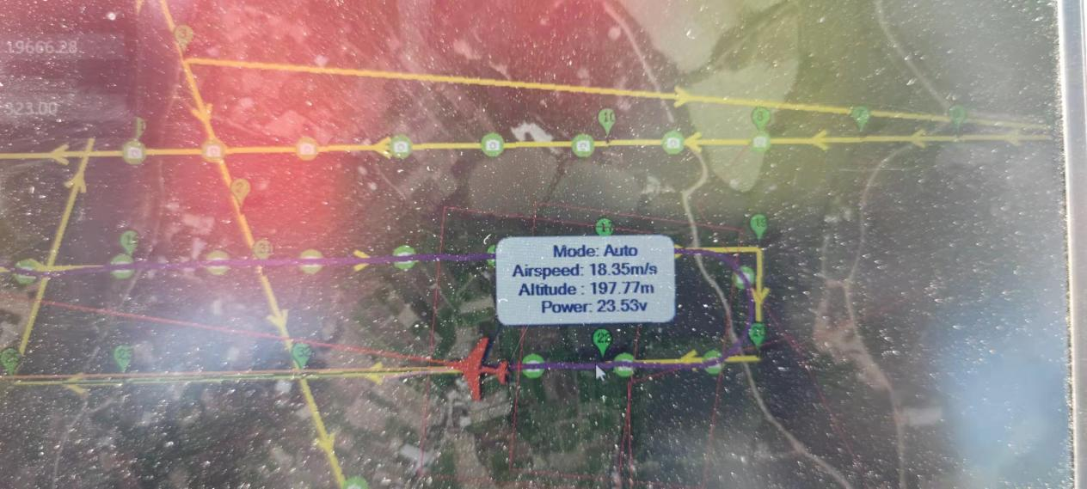

此处功能异常，生成航测航线后自动生成起降航线后在点击该处后起降航线出现紊乱（可修改为点击该处后直接删除添加的起降航线后再调转航线顺序，然后再自动重新生成起降航线），且弹出的窗口也比较混乱

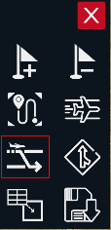

航测航线配置内添加依照分辨率生成航线高度的功能（当前只能定义航线高度，从而计算航测分辨率）

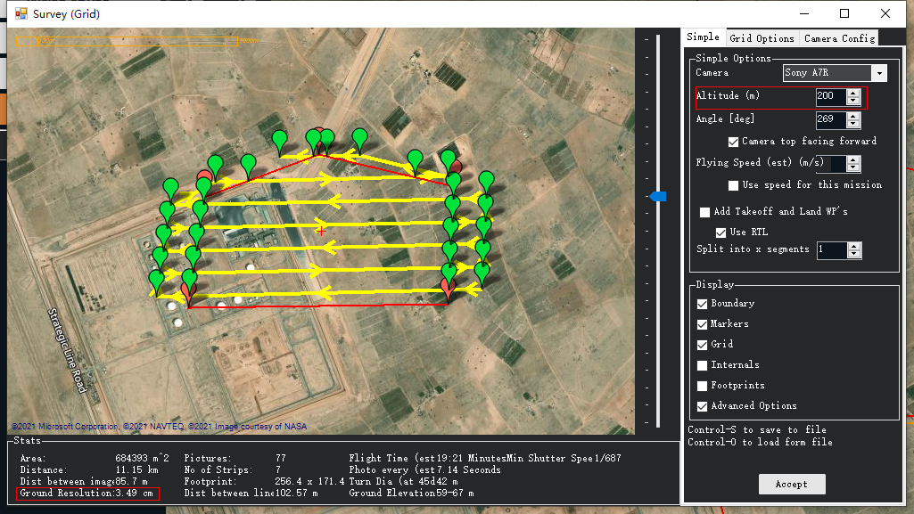

1. 故障报错

麻烦检查”no fix”的判定条件，在有gps的情况下还会报

1. 麻烦检查该处高度的最大值，外场飞行时航线最高为100，但实际为106.

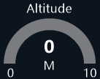

1. Fly界面下的进度条显示要在飞机上锁后重置



5、planning界面下绘制的航线在上传后需做到直接在flying界面显示，无需再点击“read route”

6、当前点击“RTL”后模式显示时只会闪现几秒的“RTL”，而后直接变成了“AUTO”,需修改到点击该处后持续显示“RTL”，但依旧执行引导降落。

在多旋翼下点击“Loiter”后会切换为固定翼状态，需修改到点击后进入“QLoiter”模式

“set loiter rad”现阶段无法修改，麻烦将该功能改好

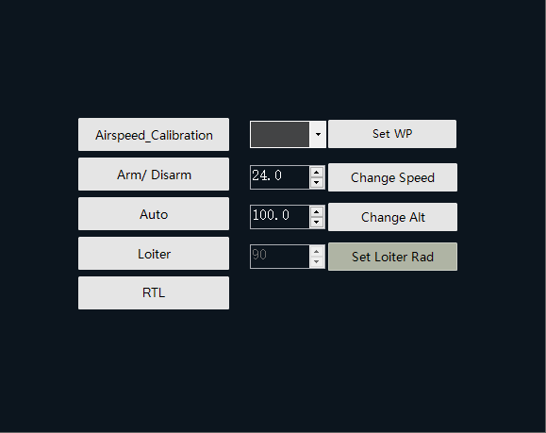

7、飞机处在多旋翼状态下时在flyiing界面处右击后点击“fly to here”会切换为固定翼状态，需修改为点击“fly to here”后依旧是多旋翼状态且引导至目标点，点击“fly to here alt”也维持多旋翼状态引导至目标点